「企業価値を上げるための財務管理」研修講座のご案内
～若手社員から中堅社員まで幅広く、経営数値の基礎を学び業務に活かす～

主催：全国ソフトウェア協同組合連合会（JASPA） 人財・教育委員会

JASPAでは、独立行政法人高齢・障害・求職者雇用支援機構（以下、JEED）生産性向上人材育成支援センター（以下「生産性センター」）の実施する、在職労働者のための労働生産性向上を目的とした「生産性向上支援訓練」を、IT業界の皆様に講座を開講致します。

ＩＴ業界のみならず、企業や組織の人材育成においては、階層や役職を問わず、経営数値に苦手意識を持っている方も多く、その方々に共通することは、「数字が苦手」「勉強してみてもわからない」というものです。数字だけに着目するとただの羅列に見えてしまい、興味や関心を持てないのも当然です。しかし、経営数値や財務管理は、基本さえ理解すれば、数字の意味が分かったり、業務と結び付けて考えたりすることができるようになります。
本研修では、まず財務の概念と財務諸表の構造を知り、コスト、資金管理、財務分析の手法を理解することで、企業価値を上げるための財務管理に関する知識を習得します。
また、単に知識習得に終わらせないために、以下のような演習も取り入れています。
・事業活動と財務諸表の関係についてのグループ討議
・事例に基づく収益構造分析とシミュレーション
・代表的な経営指標を用いた財務分析演習

対象は初任者層ですが、財務管理や経理の現場に新たに配属になった方、財務管理を短期に習得したい方、そして経営層・幹部の方など幅広く受講可能な内容となっています。
受講料は他コースより安価にて受講できますので、ふるってご参加ください。

講座名 「企業価値を上げるための財務管理」研修講座
～若手社員から中堅社員まで幅広く、経営数値の基礎を学び業務に活かす～

研修時間 12時間（6時間×2日間）

研修日時
1日目：令和元年 8月27日（火） 10:00～17:00（内休憩1時間含む）
2日目：令和元年 8月28日（水） 10:00～17:00（内休憩1時間含む）

内容
基本要素 | 「基本項目」 |  | 「主な内容」
 | 1 | 財務の概念と財務諸表 | （１） |  | 財務管理と財務諸表の概要
 |  |  |  |  | ①127万社大廃業時代 ②日本の未来年表
 |  |  | （２） |  | 貸借対照表
 |  |  |  |  | ①５つの積み木で考える ②BS脳のストロングポイント
 |  |  | （３） |  | 損益計算書
 |  |  |  |  | ①5つの利益 ②PL脳のウイークポイント
 |  |  | （４） |  | キャッシュフロー計算書
 |  |  |  |  | ①第3の財務諸表 ②赤字と黒字と破綻の因果関係
 | 2 | コストと資金管理 | （１） |  | 概念とコストコントロール
 |  |  |  |  | ①労働生産性と働き方改革 ②3つに区分けしてのコスト配分
 |  |  | （２） |  | 資金管理の概要
 |  |  |  |  | ①資金別貸借対照表 ②資金力は事業発展のレバレッジ
 |  |  | （３） |  | 設備投資
 |  |  |  |  | ①投資効果の吟味が大切 ②資金調達の組立
 |  |  | （４） |  | 資金計画
 |  |  |  |  | ①メイン銀行の選び方と使い方 ②経営者保証ｶﾞｲﾄﾞﾗｲﾝとは
 | 3 | 財務分析と財務計画 | （１） |  | 財務分析の概要
 |  |  |  |  | ①財務分析指標とは ②収益性か安全性か成長性か
 |  |  | （２） |  | 財務分析方法
 |  |  |  |  | ①信用格付と債務者区分 ②信用格付を意識した決算
 |  |  | （３） |  | 財務分析の活用
 |  |  |  |  | ①SWOT分析 ②外部環境分析
 |  |  | （４） |  | 財務計画の概要
 |  |  |  |  | ①3つの選択肢 ②労使関係 ③従業員エンゲージメント
 | 演 習 |  |  | ・事業活動と財務諸表の関係についてのグループ討議  ・事例に基づく収益構造分析とシミュレーション  ・代表的な経営指標を用いた財務分析演習

講師
天井 正明 氏（株式会社サートプロ 講師／元都市銀行支店長・認定経営革新等支援機関（経済産業大臣認定））
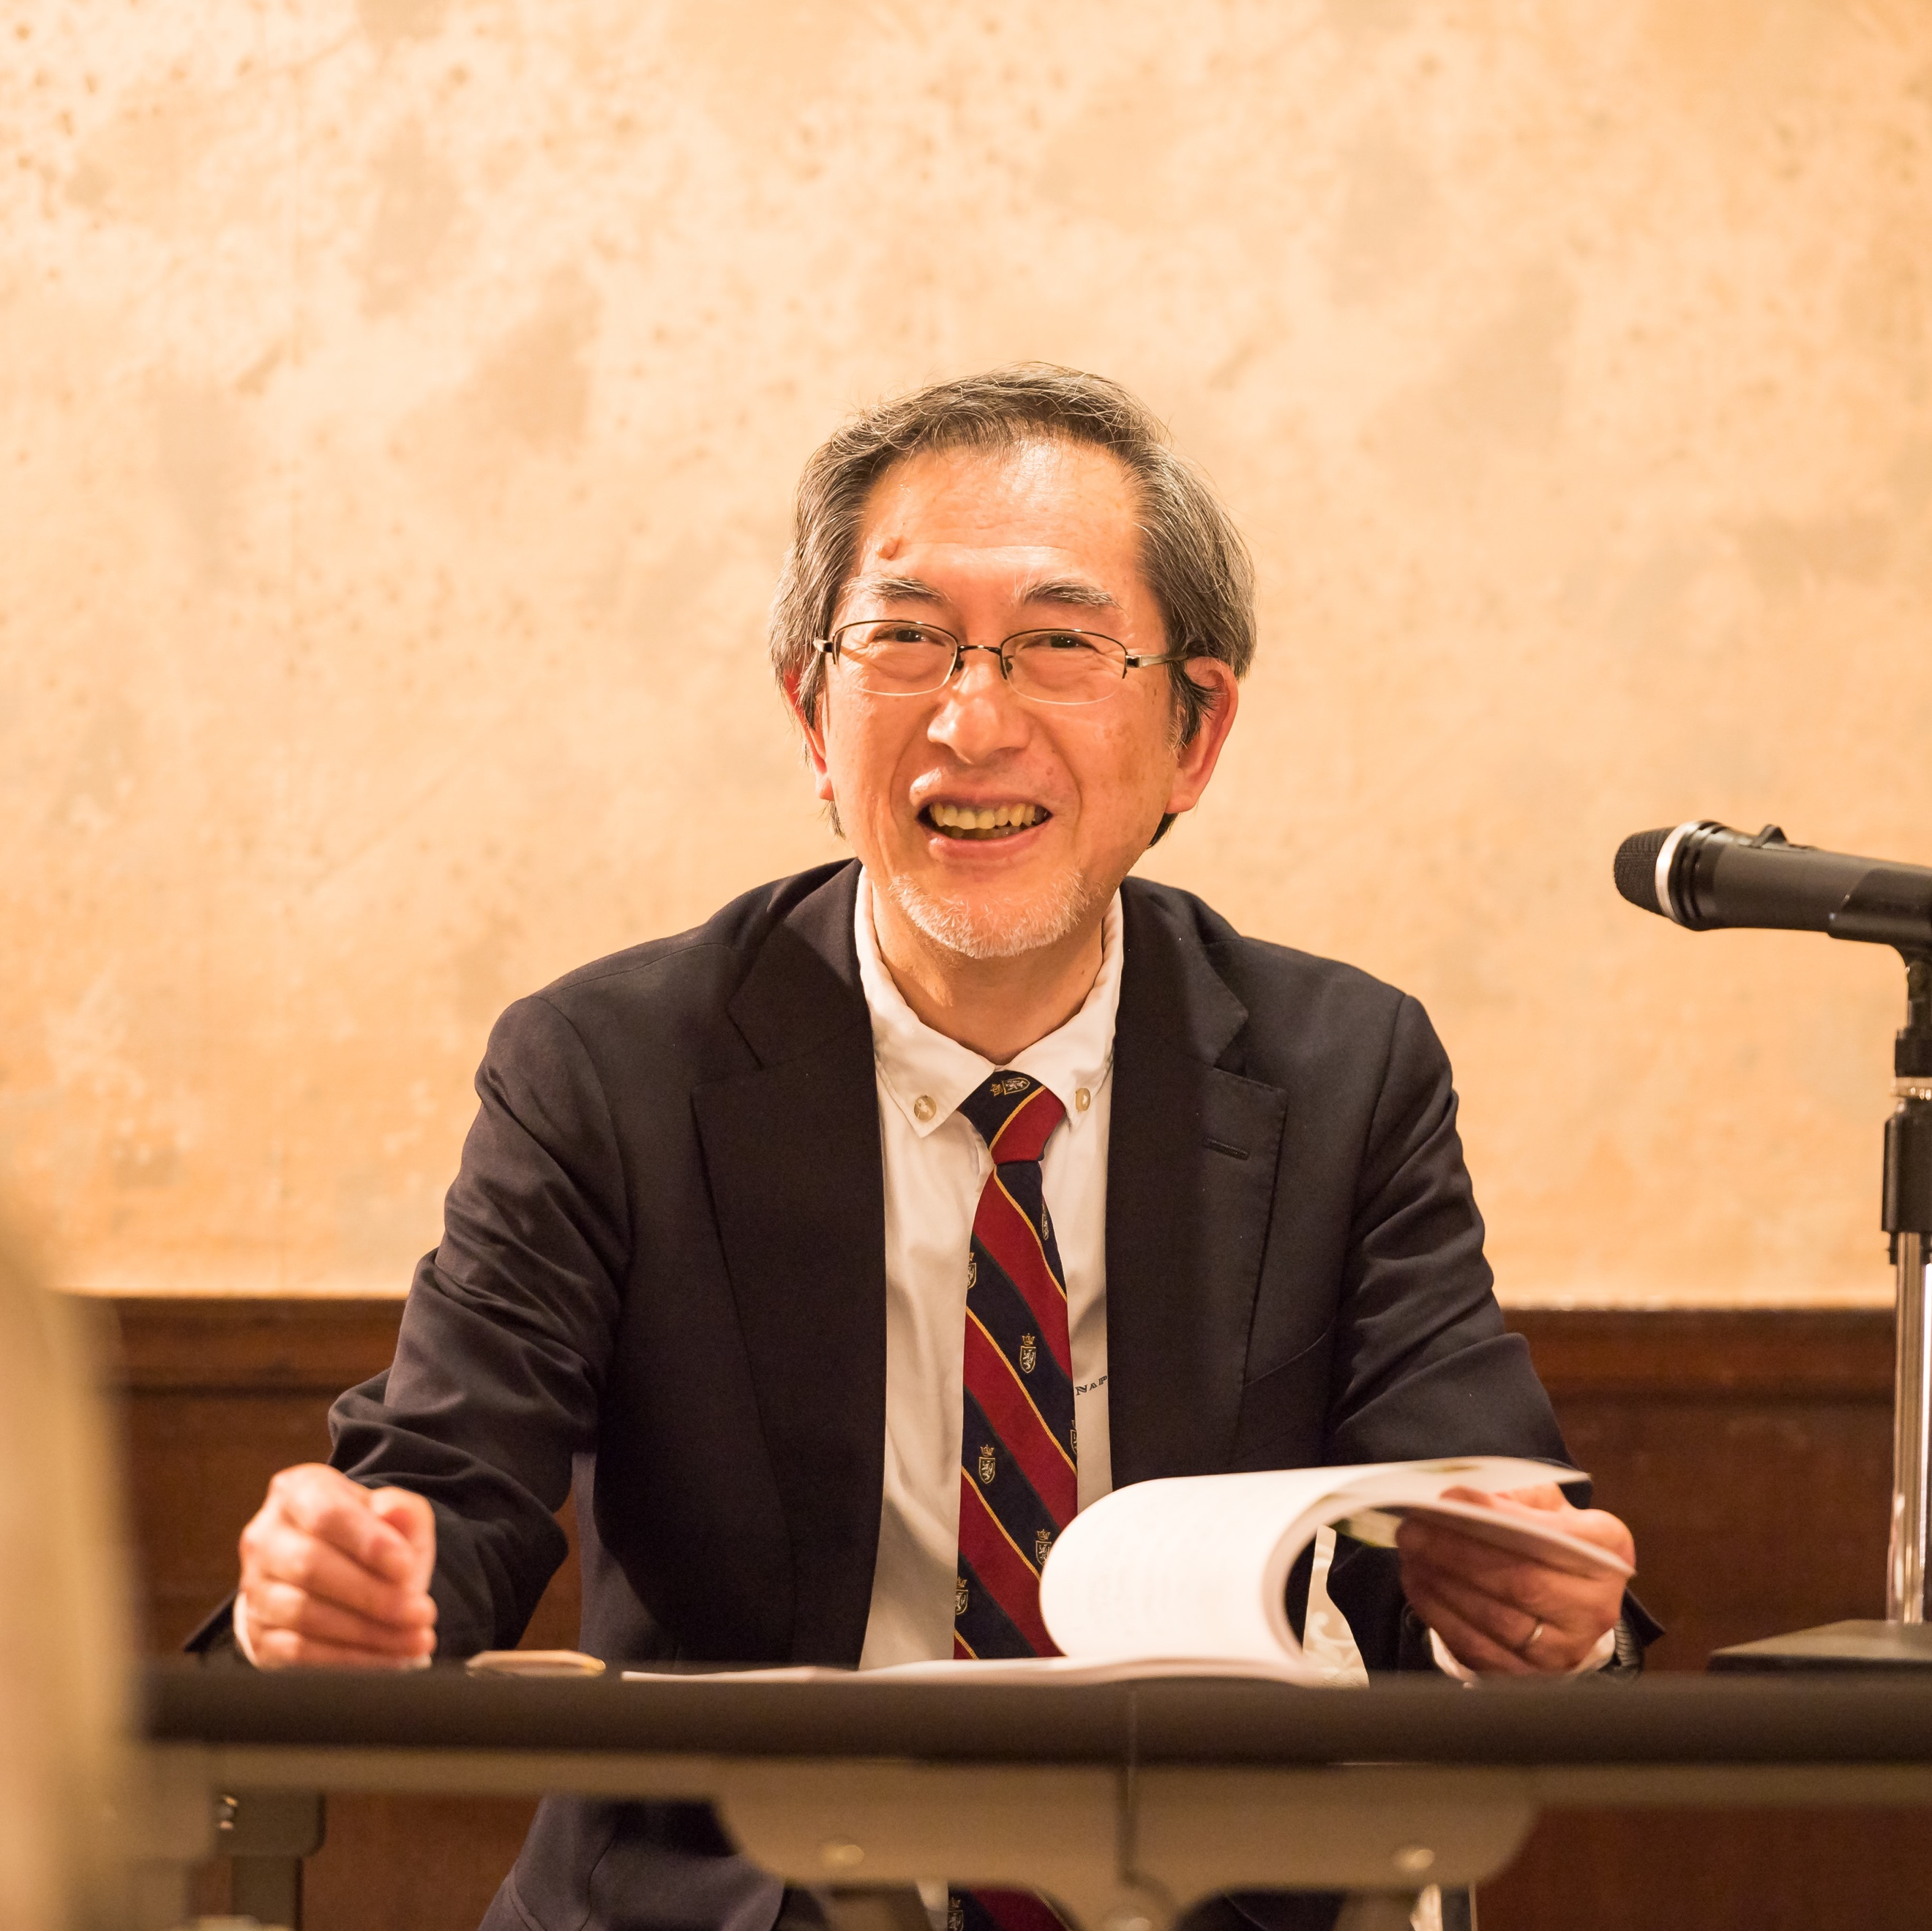

講師コメント
人生100年時代。いま学ばずに、いつ学ぶのですか？
「自己流でここまでやってきた！」「なんとなく帳簿を読むことができる。」このまま進むことについて不安を感じるあなたには危機意識があります。
その危機意識を自信に変えましょう。なにから手をつけるべきなのか、どこに行けば求めているものがあるのか、この授業はその基礎が学べる場とします。
授業の目的は、みなさんに真の力を身につけていただくことです。
やった気になっただけの授業は、行いません！

講師プロフィール
三井銀行（現 三井住友銀行）に入行し、支店長を歴任後、子会社では常務取締役を務める。
38年間の都市銀行で東京・大阪・名古屋主要拠点にて融資最前線で活躍する。
上場企業から中小・零細・個人のあらゆる業種、2000社を超す経営者と悲喜こもごもを共にしてきた、その経験を生かし「勁草舎」を立上げる。
現在では、「金融機関との付き合い方」「財務の鉄則」など、中小企業経営者向けのセミナー活動を展開している。
また、天井塾の塾長として、経営者の「学び直し」に心血を注いでいる。

会場
全国ソフトウェア協同組合連合会 大井町研修室
所在地：〒140-0011 東京都品川区東大井5-11-2 K－11ビル2F 株式会社エー・アール・シー
内
TEL：03-3450-3881
http://www.arcjp.com/about/access.html

受講料
5,400円／1名（税込）
※上記は合計12時間の受講料、オリジナルテキスト付き。

対象
・財務管理を初めて学ばれる方
・財務管理を導入予定の一般社員、スタッフ、管理者
・短期間で財務管理の基礎を身につけたい方

定員 20名（1社から複数名参加可能です）
※最少催行人数：15名
15名に満たない場合は実施を見送ることがあります。

添付の申込書に必要事項にご記入いただき、E-mail（jaspajimu@jaspanet.or.jp）にて送付をお願いします。
申込締切 令和元年８月９日（金）

お問合せ
全国ソフトウェア協同組合連合会（JASPA）
事務局 E-mail：jaspajimu@jaspanet.or.jp TEL：03-3473-9822

